|  |  |
| --- | --- |
| UBND XÃ BÌNH DƯƠNG  **TRƯỜNG THCS MỸ LỢI** | **CỘNG HÒA XÃ HỘI CHỦ NGHĨA VIỆ NAM**  **Độc lập - Tự do - Hạnh phúc**  *Bình Dương, ngày 15 tháng 10 năm 2025* |

**THƯ MỤC SÁCH THAM KHẢO MÔN NGỮ VĂN THCS**

**THEO CHƯƠNG TRÌNH GIÁO DỤC PHỔ THÔNG MỚI 2018**

1. **LỜI GIỚI THIỆU**

**Bạn đọc thân mến!**

Dân tộc Việt Nam ta luôn coi trọng văn chương, đó là điều cần thiết để giao tiếp, để thể hiện mình. Từ thuở còn nằm nôi, em bé được truyền ru, được cảm thụ văn chương qua lời ru tiếng hát  âu yếm, dịu dàng. Khi lớn lên đến trường được học bài học đầu tiên thường là “Học ăn, học nói” có văn chương, có văn hóa. Trải qua hàng nghìn năm văn hiến, chúng ta được gặp nhiều  Thầy, Cô giáo, mặc dù trong giai đoạn lịch sử nào, họ đều có bản lĩnh, biết văn chương, hiểu đạo lý sẵn sàng truyền dạy cho thế hệ đàn em nên người hữu dụng. Như vậy dạy và học văn chương rất là cần thiết.

Chúng ta ai cũng muốn có văn hay, chữ tốt, viết ra được nhiều người đọc, nhiều người hiểu; Ăn nói lưu loát  lôi cuốn được nhiều người nghe. Như vậy chúng ta cần học, cần luyện thường xuyên, không ngừng trau dồi qua sách vở, đồng thời học tập rút kinh nghiệm ở những người xung quanh. Điều kiện tốt nhất là cần đến trường được Thầy, Cô giảng dạy nhiều hơn, nhất là được học môn Ngữ văn; Đến thư viện được đọc nhiều sách, nghiên cứu nhiều tài liệu quý, nhất là sách văn học. Được vậy chắc chắn chúng ta sẽ là người có văn chương, văn hóa tốt.

Và nhằm đáp ứng yêu cầu đổi mới dạy và học theo **Chương trình Giáo dục phổ thông 2018**, môn **Ngữ văn cấp Trung học cơ sở** đã có những điều chỉnh quan trọng về mục tiêu, nội dung, phương pháp và hình thức tổ chức dạy học. Chương trình mới nhấn mạnh phát triển năng lực ngôn ngữ và năng lực văn học cho học sinh, đồng thời khuyến khích sự sáng tạo, tư duy phản biện và khả năng giao tiếp của người học thông qua việc đọc hiểu, viết, nói và nghe.

Để hỗ trợ giáo viên, học sinh trong việc thực hiện hiệu quả chương trình mới, Thư viện Trường THCS Mỹ Lợi biên soạn Thư mục chuyên đề “ **Thư mục sách tham khảo môn Ngữ Văn THCS theo chương trình giáo dục phổ thông mới 2018**”. Qua đây giúp bạn dễ dàng tìm đọc để có thêm một số tài liệu tham khảo bổ sung thêm kiến thức, đồng thời giúp các em học tốt môn Ngữ văn hơn.

1. **NỘI DUNG**
2. 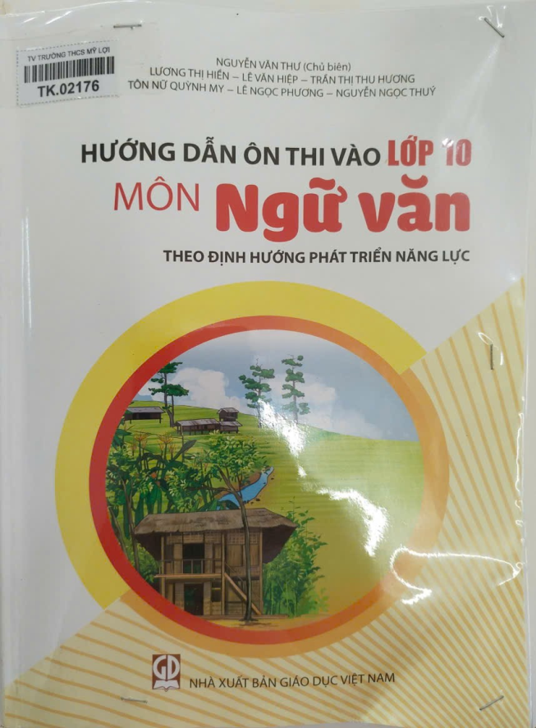[**Hướng dẫn ôn thi vào lớp 10 môn Ngữ văn**](http://tvthcsmyloi.vuc.vn/lms/shared/biblio_view.php?bibid=2250&tab=opac) : Theo định hướng phát triển năng lực / Nguyễn Văn Thư, Lương Thị Hiền, Lê Văn Hiệp,... .- Tái bản lần nhất .- H. : Giáo dục Việt Nam , 2025 .- 168 tr. ; 27 cm  
      **ISBN:** 9786040433268 / 50000đ

**Số ĐKCB**:TK.02176

**Tóm tắt**: Cuốn sách này gồm bốn phần:

* **Phần một: Một số lưu ý về nội dung ôn tập** gồm những lưu ý chung về các kỹ năng đọc hiểu theo đặc trưng thể loại, kỹ năng viết câu trả lời đọc hiểu trong đề thi; một số kỹ năng tạo lập văn bản theo những yêu cầu của chương trình.
* **Phần hai: Thực hành đọc hiểu** gồm 36 đề bài ôn tập nhằm rèn luyện kỹ năng đọc hiểu văn bản.
* **Phần ba: Thực hành viết** rèn luyện kỹ năng viết cho học sinh qua các kiểu bài quen thuộc như tự sự, thuyết minh, nghị luận.
* **Phần bốn: Một số đề tham khảo** giới thiệu 4 đề tham khảo mang tính chất định hướng về cấu trúc phổ biến, thường thấy của đề thi tuyển sinh môn ngữ văn

Trong từng phần, có đưa ra gợi ý làm bài, học sinh có thể tự kiểm tra, đánh quá giá kết quả làm bài của mình, qua đó rút ra kinh nghiệm để hoàn thiện các kỹ năng

1. [**Những bài văn đạt điểm cao của học sinh giỏi 9**](http://tvthcsmyloi.vuc.vn/lms/shared/biblio_view.php?bibid=2127&tab=opac) : Dùng chung cho các bộ SGK hiện hành / Tạ Đức Hiền (ch.b.), Thái Thành Vinh, Phạm Minh Việt... .- H. : Đại học Sư phạm , 2024 .- 168 tr. ; 24 cm  
      **ISBN:** 9786044863603 / 79000đ

Số ĐKCB: TK.02151

Tóm tắt: Cuốn sách gồm 3 phần:

* 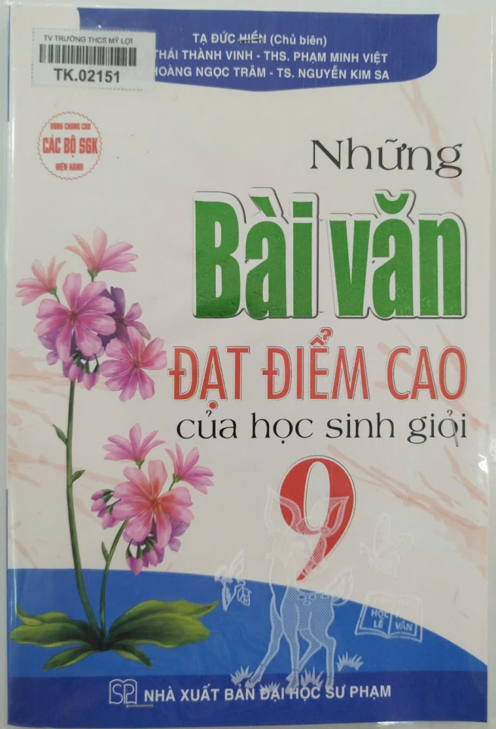Phần thứ nhất: Văn thuyết minh
* Phần thứ hai: Văn tự sự
* Phần thứ ba: Văn nghị luận

Văn thuyết minh giới thiệu về một số địa chỉ văn hóa, lịch sử; về một vài loại cây cỏ, hoa trái; về một món ăn dân tộ; về một vật dụng gắn liền với đời sống hàng ngày của nhân dân ta.

Văn tự sự được học ở lớp 8 đi sâu hơn về cốt truyện, tình tiết, tâm lí và hành động của nhân vật. Một số bài văn tự sự được giới thiệu trong cuốn sách mang tính tâm tình, tâm sự.

Văn nghị luận gồm có nghị luận văn học và nghị luận xã hội. Những bài văn được tuyển chọn gắn liền với các tác phẩm văn học trong chương trình ngữ văn 9 trung học cơ sở, hoặc nêu lên một số kỹ năng sống về học hành hay về tư tưởng đạo đức. Đó là những vấn đề thiết thực, gần gũi với các em

1. 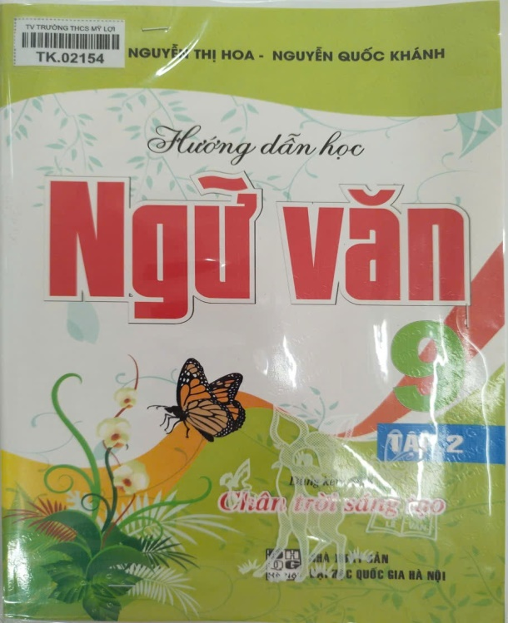[**Hướng dẫn học Ngữ văn 9**](http://tvthcsmyloi.vuc.vn/lms/shared/biblio_view.php?bibid=2126&tab=opac) : Dùng kèm SGK Chân trời sáng tạo . T.2 / Kiều Bắc, Nguyễn Thị Hoa, Nguyễn Quốc Khánh .- H. : Đại học Quốc gia Hà Nội , 2024 .- 208 tr. : bảng ; 27 cm  
      **ISBN:** 9786044329291 / 115000đ

**Số ĐKCB**: TK.02154

**Tóm tắt:** Cuốn sách tham khảo hướng dẫn học ngữ văn 9 là tài liệu tham khảo thiết thực cho quý thầy cô và các em học sinh ở địa phương chọn bộ sách giáo khoa môn ngữ văn chân trời sáng tạo để dạy học

Bằng việc tập trung định hướng các em bồi dưỡng các phẩm chất yêu nước, nhân ái, chăm chỉ, trung thực, trách nhiệm; phát triển các năng lực tự chủ và tự học, giao tiếp và hợp tác giải quyết vấn đề và sáng tạo cũng như bồi dưỡng năng lực ngôn ngữ và năng lực văn học, cuốn sách gợi mở những cách tiếp cận kiến thức đa chiều, giúp các em phát huy tư duy sáng tạo trong việc học môn ngữ văn.

Ngoài việc hướng dẫn gợi ý trả lời các câu hỏi trong sách giáo khoa, cuốn sách còn giúp thầy cô và các em ôn tập, củng cố, mở rộng thêm vốn kiến thức môn ngữ văn cũng như tự tin viết và nói được một số dạng văn bản nghị luận, biểu cảm, thuyết minh

1. 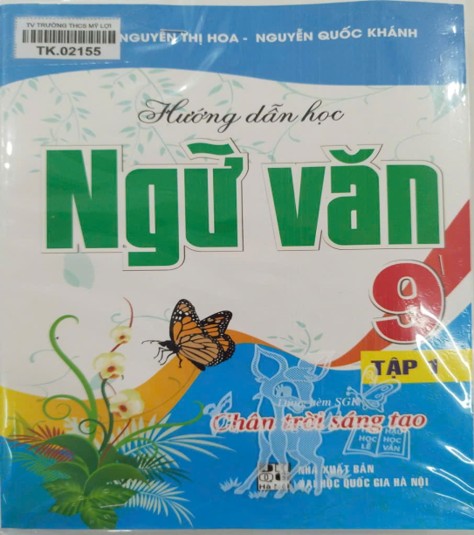[**Hướng dẫn học Ngữ văn 9**](http://tvthcsmyloi.vuc.vn/lms/shared/biblio_view.php?bibid=2125&tab=opac) : Dùng kèm SGK Chân trời sáng tạo . T.1 / Kiều Bắc, Nguyễn Thị Hoa, Nguyễn Quốc Khánh .- H. : Đại học Quốc gia Hà Nội, 2024 .- 244tr. : bảng ; 24 cm  
      **ISBN:** 9786044329086 / 115000đ

**Số ĐKCB**: TK.02154

**Tóm tắt:** Cuốn sách tham khảo hướng dẫn học ngữ văn 9 là tài liệu tham khảo thiết thực cho quý thầy cô và các em học sinh ở địa phương chọn bộ sách giáo khoa môn ngữ văn chân trời sáng tạo để dạy học

Bằng việc tập trung định hướng các em bồi dưỡng các phẩm chất yêu nước, nhân ái, chăm chỉ, trung thực, trách nhiệm; phát triển các năng lực tự chủ và tự học, giao tiếp và hợp tác giải quyết vấn đề và sáng tạo cũng như bồi dưỡng năng lực ngôn ngữ và năng lực văn học, cuốn sách gợi mở những cách tiếp cận kiến thức đa chiều, giúp các em phát huy tư duy sáng tạo trong việc học môn ngữ văn.

Ngoài việc hướng dẫn gợi ý trả lời các câu hỏi trong sách giáo khoa, cuốn sách còn giúp thầy cô và các em ôn tập, củng cố, mở rộng thêm vốn kiến thức môn ngữ văn cũng như tự tin viết và nói được một số dạng văn bản nghị luận, biểu cảm, thuyết minh

1. [**Bồi dưỡng Ngữ văn 9**](http://tvthcsmyloi.vuc.vn/lms/shared/biblio_view.php?bibid=2124&tab=opac) : Biên soạn theo Chương trình Giáo dục phổ thông mới / Lê Xuân Soan, Nguyễn Diệp Thảo .- H. : Thanh niên , 2024 .- 189 tr. : bảng ; 27 cm  
      **ISBN:** 9786044126883 / 119000đ

Số ĐKCB: TK.02157

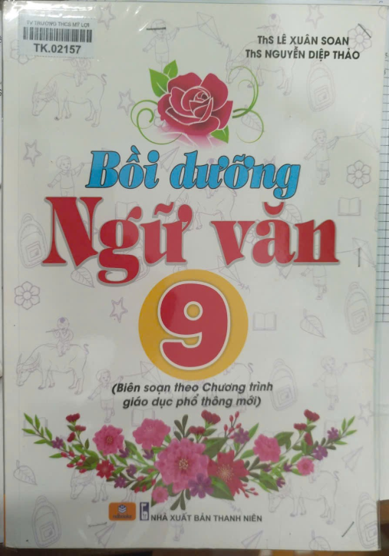 Cuốn sách Bồi dưỡng Ngữ văn 9 nhằm giúp thầy cô, các bậc phụ huynh và các em học sinh có thêm một nguồn tài liệu mới phục vụ luyện đọc và học môn Ngữ văn 9.

Cuốn sách ducwaj trên nội dung của cả ba bộ sách hiện hành với mục đích giuos học sinh đọc cảm thụ, giải mã ý nghĩa khái quát đến cụ thể

Cuốn sách gồm 3 phần:

* Phần một: Hướng dẫn đọc hiểu một số tác phẩm theo thể loại
* Phần hai: Cách tạo lập các văn bản lớp 9
* Phần ba: bộ đề kiểm tra đánh giá

1. 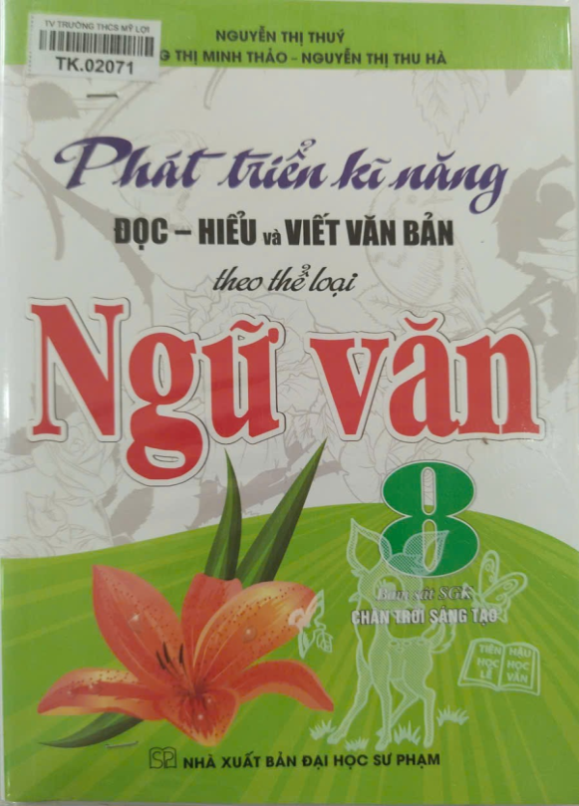[**Phát triển kĩ năng đọc - hiểu và viết văn bản theo thể loại Ngữ văn 8**](http://tvthcsmyloi.vuc.vn/lms/shared/biblio_view.php?bibid=1967&tab=opac)**:** Bám sát SGK: Chân trời sáng tạo / Nguyễn Thị Thúy,Hoàng Thị Minh Thảo, Nguyễn Thị Thu Hà .- H. : Đại học Sư phạm , 2023 .- 212tr. ; 24cm

**ISBN:** 9786045468777 / 90.000đ

**Số ĐKCB:**TK.02071

**Tóm tắt:** **:** Giúp học sinh có thể tự học để nâng cao năng lực đọc, viết môn Ngữ văn 8 thông qua thực hành luyện tập với hệ thống văn bản theo thể loại của bộ SGK Chân trời sáng tạo, cũng như định hướng về kiểm tra, đánh giá năng lực, phẩm chất học sinh theo định hướng của Chương trình Ngữ văn THCS 2018.  
Về cấu trúc, sách cấu trúc theo 10 đơn vị bài học, mỗi bài học có hai phần:

* **Phần mộ: Hệ thống câu hỏi và bài tập**

+ **Đọc hiểu văn bản** : Với câu hỏi 3 bậc (không trùng với câu hỏi của sách giáo khoa) gồm:

* **Câu hỏi nhận biết:** Giúp học sinh hiểu rõ nội dung cũng như hình thức của văn bản thông qua quan sát và hiểu nghĩa tường minh của các chi tiết.
* **Câu hỏi thông hiểu - đánh giá**: Giúp học sinh hiểu sâu sắc hơn nội dung và giá trị của văn bản thông qua các thao tác tư duy như phân tích, so sánh, đối chiếu, đánh giá.
* **Câu hỏi vận dụng và kết nối: G**iúp người học rút ra được các bài học thực tiễn, vận dụng được kiến thức trong bài học vào cuộc sống.

+ **Thực hành Tiếng Việt**: Gồm hệ thống bài tập ở 2 mức độ trên ngữ liệu mới ( không trùng với các bài tập trong sách giáo khoa):

* Bài tập nhận biết nhằm củng cố kiến thức đã học
* Bài tập vận dụng nhằm giúp học sinh vận dụng kiến thức đã học vào một số tình huống sử dụng ngôn ngữ mới, khuyến khích sự sáng tạo của học sinh

**+ Viết văn bản theo thể loại:** Phần này hướng dẫn học sinh các thao tác để viết được văn bản theo đúng thể loại mà bài học yêu cầu: từ hướng dẫn chọn đề tài, xác định mục đích viết, chuẩn bị tư liệu cho bài viết, đến hướng dẫn tìm ý và lập dàn ý viết bài và chỉnh sửa bài viết thông qua bảng kiểm và nhận diện các lỗi thường mắc của học sinh tài liệu này cũng có thêm phần luyện tập hướng đến các kỹ năng, cụ thể để học sinh viết được văn bản theo thể loại và một số bài viết tham khảo.

* **Phần hai: Hướng dẫn trả lời :** Phần này bộ sách đưa ra các gợi ý, hướng dẫn, tư liệu tham khảo các thao tác để học sinh tự trả lời các câu hỏi và bài tập ở phần một nhằm phát triển năng lực ngôn ngữ và tư duy ở người học. Ở nhiều câu hỏi, học sinh có thể trả lời theo hiểu biết và quan điểm cá nhân, khuyến khích sự độc lập, suy nghĩ và sáng tạo.

1. 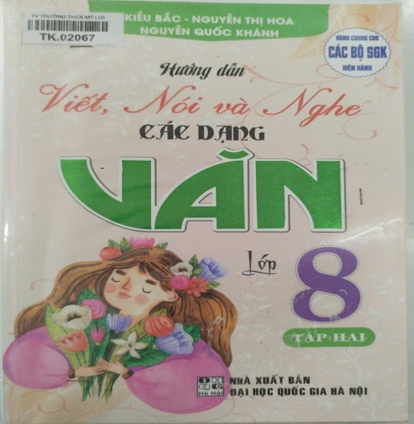[**Hướng dẫn viết, nói và nghe các dạng Văn lớp 8**](http://tvthcsmyloi.vuc.vn/lms/shared/biblio_view.php?bibid=1966&tab=opac) : Dùng chung cho các bộ SGK hiện hành . T.2 / Kiều Bắc,Nguyễn Thị Hoa, Nguyễn Quốc Khánh .- H. : Đại học Quốc gia Hà Nội , 2023 .- 272tr. : bảng ; 24cm  
      Dùng chung cho các bộ sách giáo khoa hiện hành

**ISBN:** 9786043429282 / 110.000đ

**Số ĐKCB:** TK.02067  
  **Tóm tắt:** Giúp học sinh rèn kĩ năng viết, nói - nghe các dạng làm văn ở mức độ cao hơn. Nội dung sách gồm hai phần:

- Phần giới thiệu kiến thức, kĩ năng viết, nói- nghe các dạng bài.

- Phần đề minh họa: các dàn ý và bài tham khảo hướng dẫn học sinh kĩ năng viết, nói - nghe.

1. 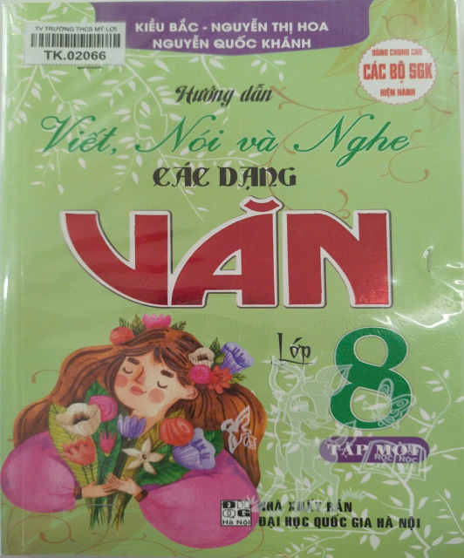[**Hướng dẫn viết, nói và nghe các dạng Văn lớp 8**](http://tvthcsmyloi.vuc.vn/lms/shared/biblio_view.php?bibid=1965&tab=opac) : Dùng chung cho các bộ SGK hiện hành . T.1 / Kiều Bắc, Nguyễn Thị Hoa, Nguyễn Quốc Khánh .- H. : Đại học Quốc gia Hà Nội , 2023 .- 248 tr. : minh hoạ ; 24 cm.  
      Dùng chung cho các bộ sách giáo khoa hiện hành

**ISBN:** 9786043429275 / 99.000 VND

**Số ĐKCB:** TK.02066  
  **Tóm tắt:** Giúp học sinh rèn kĩ năng viết, nói - nghe các dạng làm văn ở mức độ cao hơn. Nội dung sách gồm hai phần:

- Phần giới thiệu kiến thức, kĩ năng viết, nói - nghe các dạng bài.

- Phần đề minh họa: các dàn ý và bài tham khảo hướng dẫn học sinh kĩ năng viết, nói - nghe.

1. 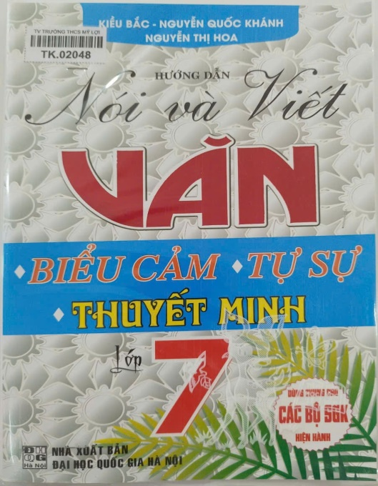[**Hướng dẫn nói và viết văn: Biểu cảm, tự sự, thuyết minh lớp 7**](http://tvthcsmyloi.vuc.vn/lms/shared/biblio_view.php?bibid=1961&tab=opac) : Dùng chung cho các bộ SGK hiện hành / Kiều Bắc, Nguyễn Quốc Khánh, Nguyễn Thị Hoa .- H. : Đại học Quốc gia Hà Nội , 2022 .- 232 tr. : minh hoạ ; 24 cm  
      **ISBN:** 9786043529586 / 92000đ

**Số ĐKCB**: TK.02048

**Tóm tắt** :Cuốn sách gòm 3 kiểu bài: Văn biểu cảm,Văn tự sự, Văn thuyết minh.

Mỗi kiểu bài gồm 2 phần:

* Tri thức chung về kiểu bài
* Hướng dẫn viết

Sách bao gồm:

+ Phần giới thiệu kiến thức, kĩ năng viết, nói –nghe các dạng bài văn biểu cảm, tự sự, thuyết minh

+ Phần luyện đề: Gồm các đề tham khảo ( gợi ý dàn bài và bài văn hoàn chỉnh) hướng dẫn học sinh kĩ năng viết, nói – nghe các dạng bài văn biểu cảm, tự sự, thuyết minh.

1. 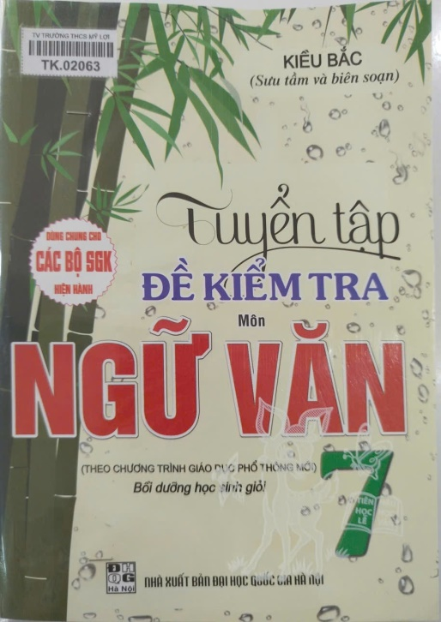[**Tuyển tập đề kiểm tra môn Ngữ Văn 7**](http://tvthcsmyloi.vuc.vn/lms/shared/biblio_view.php?bibid=1959&tab=opac) : (Theo chương trình giáo dục phổ thông mới )Bồi dưỡng học sinh giỏi / Kiều Bắc s.t và b.s. .- H. : Đại học Quốc gia Hà Nội , 2022 .- 214tr. : Bảng ; 24cm  
      Dùng chung cho các bộ sách giáo khoa hiện hành  
     **ISBN:** 9786043523515 / 75000đ

**Số ĐKCB:** TK.02063

**Tóm tắt:** Tuyển Tập Đề Kiểm Tra Môn Ngữ Văn 7 Bồi Dưỡng Học Giỏi (Biên Soạn Theo Chương Trình Giáo Dục Phổ Thông Mới) giúp các em cũng như thầy cô có trong tay những tư liệu cần thiết để dạy - học và ôn luyện học sinh giỏi môn Ngữ Văn 7. Cuốn sách được biên soạn bám sát theo chương trình sách giáo khoa Ngữ Văn 7. Bố cục sách gồm 43 đề thi và hướng dẫn chấm theo cấu trúc mới của Bộ Giáo dục và Đào tạo quy định. Các ngữ liệu của đề thi được lấy trong hoặc ngoài chương trình sách giáo khoa giúp thầy cô và các em được tiếp cận nhiều với những vấn đề thực tiễn để giải quyết các tình huống đa dạng trong cuộc sống.

1. 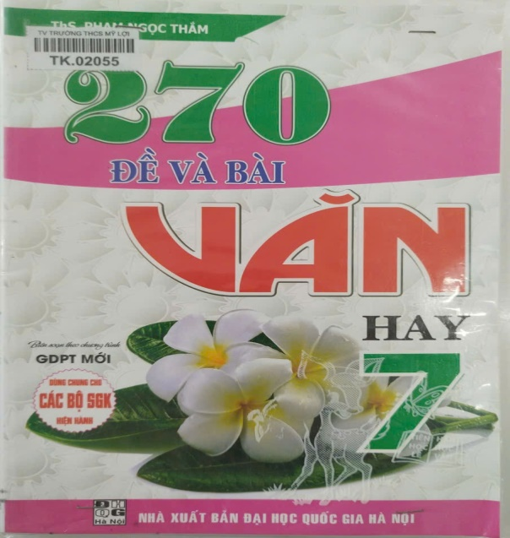[**270 đề và bài văn hay 7**](http://tvthcsmyloi.vuc.vn/lms/shared/biblio_view.php?bibid=1960&tab=opac) : Biên soạn theo chương trình giáo dục phổ thông mới / Ths. Phạm Ngọc Thắm .- H. : Đại học Quốc gia Hà Nội , 2022 .- 176tr. ; 24cm  
      Dùng chung cho các bộ sách giáo khoa hiện hành

**Số ĐKCB:** TK.02055

**Tóm tắt:** Bộ sách **270 Đề và bài văn hay 7** được biên soạn trên cơ sở Chương trình giáo dục phổ thông mới của Bộ Giáo dục và Đào tạo với những mục đích chính: giúp giáo viên có thêm tài liệu để tham khảo, giúp phụ huynh, học sinh có thêm tài liệu để kiểm tra kết quả học tập của các em, giúp các em học sinh có thêm bài tập rèn luyện, nâng cao kiến thức và làm tốt hơn các bài kiểm tra tại lớp, các bài thi học kỳ thi học sinh giỏi

1. 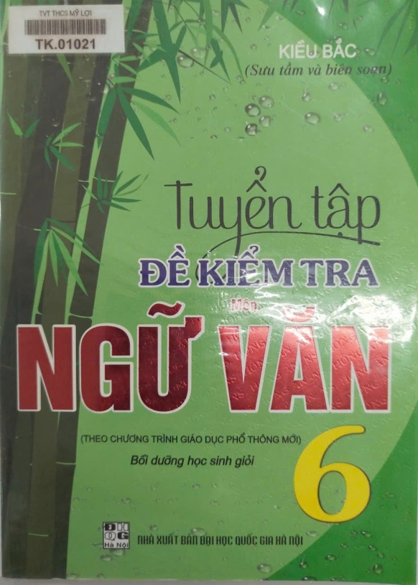[**Tuyển tập đề kiểm tra môn Ngữ văn 6**](http://tvthcsmyloi.vuc.vn/lms/shared/biblio_view.php?bibid=489&tab=opac)**:** Theo Chương trình Giáo dục phổ thông mới : Bồi dưỡng học sinh giỏi / Kiều Bắc s.t.., b.s. .- H. : Đại học Quốc gia Hà Nội , 2021 .- 187tr. : bảng ; 24cm  
      **ISBN:** 9786043157635 / 65000đ

**Số ĐKCB:** TK.01021

**Tóm tắt:** **Tuyển tập đề kiểm tra môn Ngữ văn 6 - Theo chương trình giáo dục phổ thông mới, bồi dưỡng học sinh giỏi** giúp các em cũng như thầy cô giáo có trong tay những tư liệu cần thiết để dạy học và ôn luyện học sinh giỏi môn Ngữ văn 6

Cuốn sách được biên soạn bám sát theo chương trình sách giáo khoa Ngữ văn 6

Bố cục sách gồm các đề thi và hướng dẫn chấm - theo cấu trúc mới của Bộ Giáo dục và đào tạo quy định . Các ngữ liệu của đề thi được lấy trong hoặc ngoài chương trình sách giáo khoa giúp thầy, cô và các em được tiếp cận nhiều với những vấn đề thực tiễn để giải quyết các tình huống đa dạng trong cuộc sống.

Phần câu hỏi và đáp án bám sát kiến thức trong chương trình bậc trung học cơ sở, có các câu hỏi gợi mở để đánh giá được tư duy sáng tạo của học sinh. Hướng dẫn chấm không rập khuôn máy móc mà khuyến khích phần sáng tạo của các em

1. 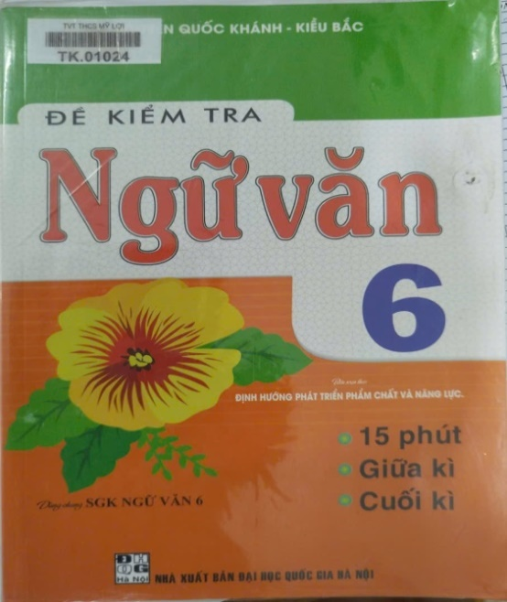[**Đề kiểm tra Ngữ văn 6**](http://tvthcsmyloi.vuc.vn/lms/shared/biblio_view.php?bibid=488&tab=opac)**:** 15 phút, giữa kì, cuối kì. Dùng chung SGK Ngữ văn 6: Kết nối tri thức với cuộc sống - Chân trời sáng tạo - Cánh Diều / Nguyễn Quốc Khánh, Kiều Bắc .- H. : Đại học Quốc gia Hà Nội , 2021 .- 130 tr. : minh hoạ ; 24 cm  
      **ISBN:** 9786043368352 / 49000đ

**Số ĐKCB**: TK.01024

**Tóm tắt:** Cuốn sách này gồm có:

* Các đề bài và hướng dẫn chấm đề 15 phút
* Các đề bài và hướng dẫn chấm đề kiểm tra giữa kỳ
* Các đề bài và hướng dẫn chấm đề kiểm tra cuối kỳ.

Cuốn sách này được nhóm tác giả nghiên cứu biên soạn dùng chung cho cả ba bộ sách giáo khoa ngữ văn 6

Đề thi và hướng dẫn chấm - theo cấu trúc mới của Bộ Giáo dục và đào tạo quy định . Các ngữ liệu của đề thi được lấy trong hoặc ngoài chương trình sách giáo khoa giúp thầy, cô và các em được tiếp cận nhiều với những vấn đề thực tiễn để giải quyết các tình huống đa dạng trong cuộc sống.

Phần câu hỏi và đáp án bám sát kiến thức trong chương trình bậc trung học cơ sở, có các câu hỏi gợi mở để đánh giá được tư duy sáng tạo của học sinh. Hướng dẫn chấm không rập khuôn máy móc mà khuyến khích phần sáng tạo của các em

1. 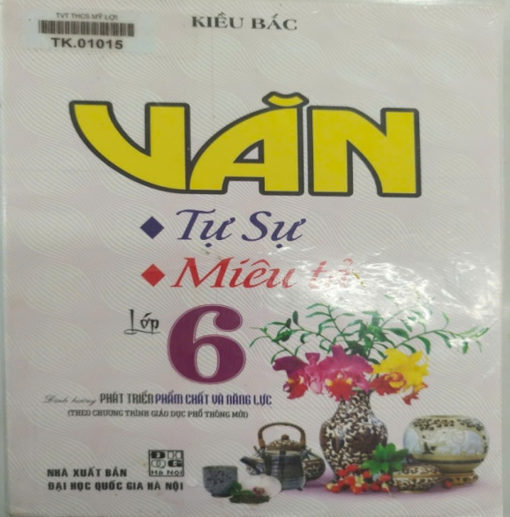[**Văn tự sự, miêu tả lớp 6**](http://tvthcsmyloi.vuc.vn/lms/shared/biblio_view.php?bibid=491&tab=opac) : Định hướng phát triển phẩm chất và năng lực : Theo Chương trình Giáo dục phổ thông mới / Kiều Bắc .- H. : Đại học Quốc gia Hà Nội , 2021 .- 163tr. ; 24cm  
      **ISBN:** 9786043243352 / 55000đ

**Số ĐKCB**: TK.01015

**Tóm tăt:** Cuốn sách giúp thầy cô và các em có thêm một số vốn kiến thức và tư liệu phục vụ trong quá trình dạy và học.

Nội dung cuốn sách cung cấp phần gợi ý dàn bài và các bài văn tự sự dạng nói và dạng viết, đồng thời cũng cung cấp phần gợi ý dàn bài và các bài văn miêu tả cảnh sinh hoạt. Cuốn sách gồm hai phần :

* Văn tự sự
* Văn miêu tả

1. 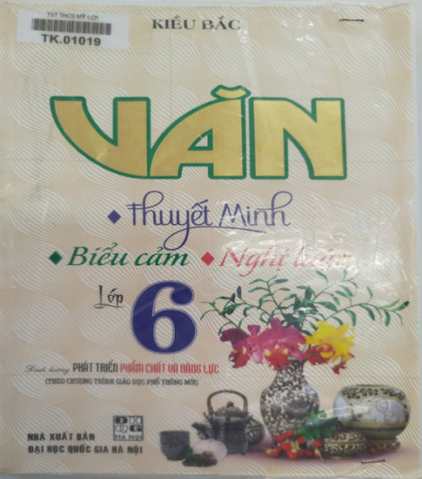[**Văn Thuyết minh - Biểu cảm - Nghị luận lớp 6**](http://tvthcsmyloi.vuc.vn/lms/shared/biblio_view.php?bibid=490&tab=opac): Định hướng phát triển phẩm chất và năng lực : Theo Chương trình Giáo dục phổ thông mới / Kiều Bắc .- H. : Đại học Quốc gia Hà Nội , 2021 .- 151tr. : hình vẽ ; 24cm  
      **ISBN:** 9786043245684 / 55000đ

**Số ĐKCB**: TK.01019

**Tóm tắt:** Cuốn sách giúp thầy cô và các em có thêm một số vốn kiến thức và tư liệu phục vụ trong quá trình dạy và học.

Cuốn sách đề xuất phần gợi ý dàn bài và các bài văn nghị luận dạng luyện nói. Đồng thời cũng cung cấp phần gợi ý dàn bài và các bài nghị luận , thuyết minh, biểu cảm dạng luyện viết

1. 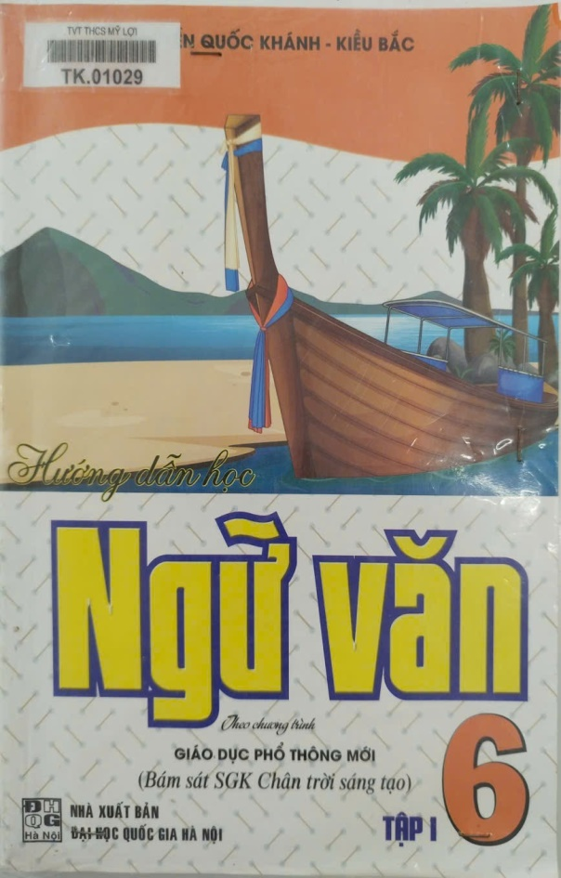[**Hướng dẫn học Ngữ văn 6**](http://tvthcsmyloi.vuc.vn/lms/shared/biblio_view.php?bibid=486&tab=opac) : Theo Chương trình Giáo dục phổ thông mới (Bám sát SGK Chân trời sáng tạo) . T.1 / Nguyễn Quốc Khánh, Kiều Bắc .- H. : Đại học Quốc gia Hà Nội , 2021 .- 180tr. : ảnh, bảng ; 24cm  
      **ISBN:** 9786043366686 / 69000đ

**Số ĐKCB:** TK.01029

**Tóm tắt:** Cuốn sách là tài liệu tham khảo thiết thực cho quý thầy cô và các em học sinh ở địa phương chọn sách giáo khoa Chân trời sáng tạo môn ngữ văn để dạy học.

Bằng việc tập trung hướng các em bồi dưỡng các phẩm chất yêu nước, nhân ái, chăm chỉ, trung thực, trách nhiệm; phát triển các năng lực tự chủ và tự học, giao tiếp và hợp tác giải quyết vấn đề và sáng tạo cũng như bồi dưỡng năng lực ngôn ngữ và năng lực văn học, cuốn sách gợi mở những cách tiếp cận kiến thức đa chiều, giúp các em phát huy tư duy sáng tạo trong việc học môn ngữ văn.

Ngoài việc hướng dẫn, gợi ý, trả lời các câu hỏi trong sách giáo khoa, cuốn sách còn giúp thầy cô và các em ôn tập, củng cố, mở rộng thêm vốn kiến thức môn ngữ văn cũng như tự tin viết và nói được những kiểu văn bản tự sự, miêu tả, nghị luận, thuyết minh và văn bản thông tin

17.[**Hướng dẫn học Ngữ văn 6**](http://tvthcsmyloi.vuc.vn/lms/shared/biblio_view.php?bibid=487&tab=opac): Theo Chương trình Giáo dục phổ thông mới (Bám sát SGK Chân trời sáng tạo) . T.2 / Nguyễn Quốc Khánh, Kiều Bắc .- H. : Đại học Quốc gia Hà Nội , 2021 .- 188tr. : minh hoạ ; 24cm  
   **ISBN:** 9786043366693 / 69000đ

**Số ĐKCB:** TK.01032

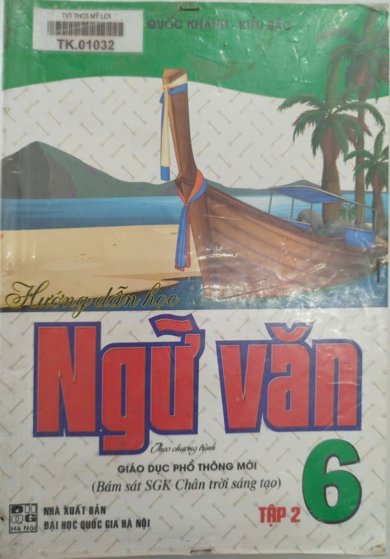 **Tóm tắt:** Cuốn sách là tài liệu tham khảo thiết thực cho quý thầy cô và các em học sinh ở địa phương chọn sách giáo khoa Chân trời sáng tạo môn ngữ văn để dạy học.

Bằng việc tập trung hướng các em bồi dưỡng các phẩm chất yêu nước, nhân ái, chăm chỉ, trung thực, trách nhiệm; phát triển các năng lực tự chủ và tự học, giao tiếp và hợp tác giải quyết vấn đề và sáng tạo cũng như bồi dưỡng năng lực ngôn ngữ và năng lực văn học, cuốn sách gợi mở những cách tiếp cận kiến thức đa chiều, giúp các em phát huy tư duy sáng tạo trong việc học môn ngữ văn.

Ngoài việc hướng dẫn, gợi ý, trả lời các câu hỏi trong sách giáo khoa, cuốn sách còn giúp thầy cô và các em ôn tập, củng cố, mở rộng thêm vốn kiến thức môn ngữ văn cũng như tự tin viết và nói được những kiểu văn bản tự sự, miêu tả, nghị luận, thuyết minh và văn bản thông tin

**BẢNG TRA CỨU THEO TÊN TÀI LIỆU**

|  |  |  |  |
| --- | --- | --- | --- |
| **STT** | **TÊN SÁCH** | **SỐ TRANG** | **GHI CHÚ** |
| 01 | [Hướng dẫn ôn thi vào lớp 10 môn Ngữ văn](http://tvthcsmyloi.vuc.vn/lms/shared/biblio_view.php?bibid=2250&tab=opac) | 2 |  |
| 02 | [Những bài văn đạt điểm cao của học sinh giỏi 9](http://tvthcsmyloi.vuc.vn/lms/shared/biblio_view.php?bibid=2127&tab=opac) | 2 |  |
| 03 | [Hướng dẫn học Ngữ văn 9](http://tvthcsmyloi.vuc.vn/lms/shared/biblio_view.php?bibid=2126&tab=opac) | 3 |  |
| 04 | [Hướng dẫn học Ngữ văn 9](http://tvthcsmyloi.vuc.vn/lms/shared/biblio_view.php?bibid=2125&tab=opac) | 4 |  |
| 05 | [Bồi dưỡng Ngữ văn 9](http://tvthcsmyloi.vuc.vn/lms/shared/biblio_view.php?bibid=2124&tab=opac) | 4 |  |
| 06 | [Phát triển kĩ năng đọc - hiểu và viết văn bản theo thể loại Ngữ văn 8](http://tvthcsmyloi.vuc.vn/lms/shared/biblio_view.php?bibid=1967&tab=opac) | 5 |  |
| 07 | [Hướng dẫn viết, nói và nghe các dạng Văn lớp 8](http://tvthcsmyloi.vuc.vn/lms/shared/biblio_view.php?bibid=1966&tab=opac) | 6 |  |
| 08 | [Hướng dẫn viết, nói và nghe các dạng Văn lớp 8](http://tvthcsmyloi.vuc.vn/lms/shared/biblio_view.php?bibid=1965&tab=opac) | 7 |  |
| 09 | [Hướng dẫn nói và viết văn: Biểu cảm, tự sự, thuyết minh lớp 7](http://tvthcsmyloi.vuc.vn/lms/shared/biblio_view.php?bibid=1961&tab=opac) | 7 |  |
| 10 | [Tuyển tập đề kiểm tra môn Ngữ Văn 7](http://tvthcsmyloi.vuc.vn/lms/shared/biblio_view.php?bibid=1959&tab=opac) | 8 |  |
| 11 | [270 đề và bài văn hay 7](http://tvthcsmyloi.vuc.vn/lms/shared/biblio_view.php?bibid=1960&tab=opac) | 8 |  |
| 12 | [Tuyển tập đề kiểm tra môn Ngữ văn 6](http://tvthcsmyloi.vuc.vn/lms/shared/biblio_view.php?bibid=489&tab=opac) | 9 |  |
| 13 | [Đề kiểm tra Ngữ văn 6](http://tvthcsmyloi.vuc.vn/lms/shared/biblio_view.php?bibid=488&tab=opac) : 15 phút, giữa kì, cuối kì | 9 |  |
| 14 | [Văn tự sự, miêu tả lớp 6](http://tvthcsmyloi.vuc.vn/lms/shared/biblio_view.php?bibid=491&tab=opac) | 10 |  |
| 15 | [Văn Thuyết minh - Biểu cảm - Nghị luận lớp 6](http://tvthcsmyloi.vuc.vn/lms/shared/biblio_view.php?bibid=490&tab=opac) | 10 |  |
| 16 | [Hướng dẫn học Ngữ văn 6](http://tvthcsmyloi.vuc.vn/lms/shared/biblio_view.php?bibid=486&tab=opac) | 11 |  |
| 17 | [Hướng dẫn học Ngữ văn 6](http://tvthcsmyloi.vuc.vn/lms/shared/biblio_view.php?bibid=487&tab=opac) | 11 |  |